https://onu-habitat.org/index.php/componentes-del-derecho-a-la-ciudad



Componentes del Derecho a la Ciudad
Visto: 188675
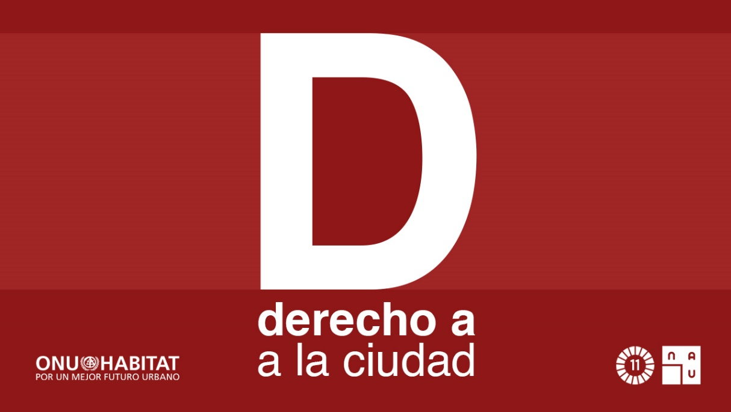
El Derecho a la Ciudad es el derecho de todos los habitantes a habitar, utilizar, ocupar, producir, transformar, gobernar y disfrutar ciudades, pueblos y asentamientos urbanos justos, inclusivos, seguros, sostenibles y democráticos, definidos como bienes comunes para una vida digna.
ONU-Habitat
Febrero 24, 2020

Componentes del derecho a la ciudad

Yo promuevo el #DerechoalaCiudad para garantizar ciudades libres de discriminación, inclusivas, igualitarias y con participación ciudadana.

1. Una ciudad/asentamiento humano libre de discriminación por motivos de género, edad, estado de salud, ingresos, nacionalidad, origen étnico, condición migratoria u orientación política, religiosa o sexual.
Que abarque las minorías y la diversidad étnica, racial, sexual y cultural, que respete, proteja y promueva todas las costumbres, recuerdos, identidades, idiomas y expresiones artísticas y culturales no discriminatorias de sus habitantes.

2. Una ciudad/asentamiento humano de igualdad de género, que adopte todas las medidas necesarias para combatir la discriminación contra las mujeres y las niñas en todas sus formas
Y que tome todas las medidas apropiadas para asegurar el pleno desarrollo de las mujeres y las niñas, garantizarles la igualdad en el ejercicio y la realización de los derechos humanos, y una vida libre de violencia.
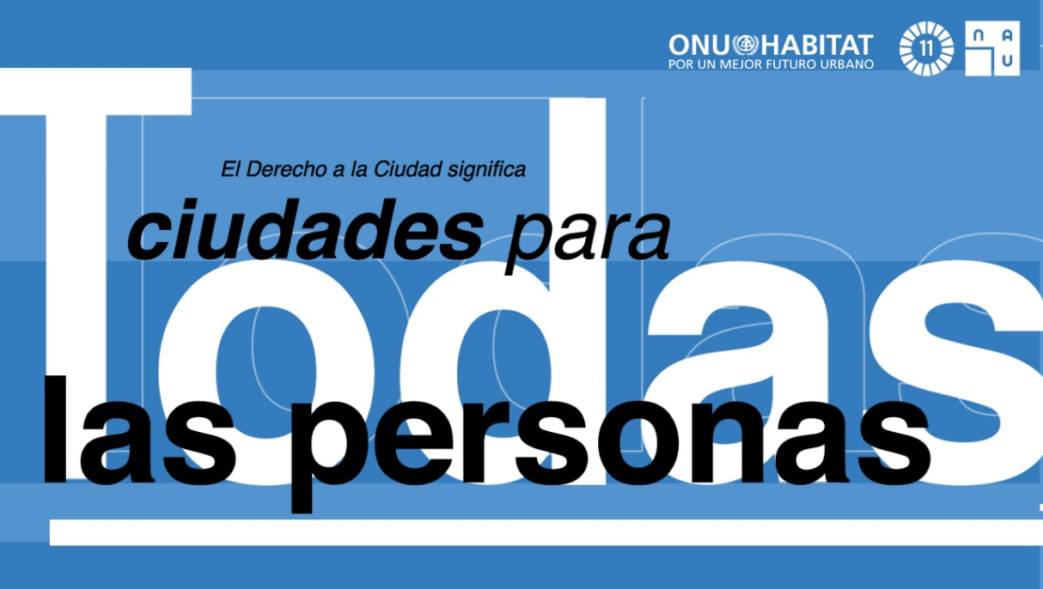
3. Una ciudad/asentamiento humano de ciudadanía inclusiva en el que todos los habitantes (permanentes o temporales) sean considerados ciudadanos y se les trate con igualdad.
Por ejemplo, las mujeres, las personas que viven en la pobreza o en situaciones de riesgo ambiental, los trabajadores de la economía informal, los grupos étnicos y religiosos, las personas LGBT, las personas con discapacidad, los niños, los jóvenes, los ancianos, los migrantes, los refugiados, los habitantes de la calle, las víctimas de la violencia y los pueblos indígenas.
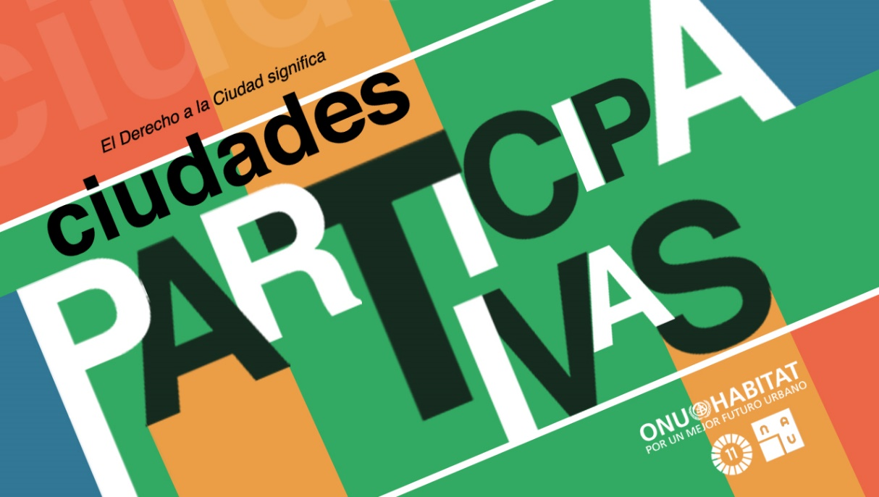
4. Una ciudad/asentamiento humano con una mayor participación política en el definición, ejecución, seguimiento y formulación de presupuestos de las políticas urbanas y la ordenación del territorio con el fin de reforzar la transparencia, la eficacia y la inclusión de la diversidad de los habitantes y de sus organizaciones.
El Derecho a la Ciudad implica responsabilidades en todos los ámbitos de gobierno y ciudadanos para ejercer, reclamar, defender y promover la gobernanza equitativa y la función social de todos los asentamientos humanos dentro de un hábitat de derechos humanos.
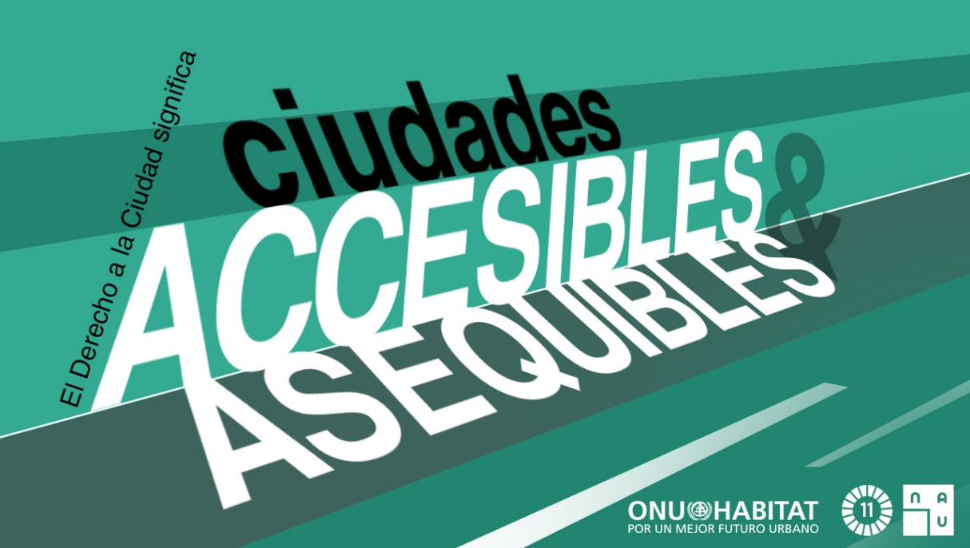
5. Una ciudad/asentamiento humano que cumpla sus funciones sociales, es decir, que garantice el acceso equitativo y asequible de todos a la vivienda, los bienes, los servicios y las oportunidades urbanas, en particular para las mujeres, los grupos marginados y las personas con necesidades especiales.
Y que dé prioridad al interés público y social definido colectivamente, garantice un uso justo y ambientalmente equilibrado de los espacios urbanos y rurales, y reconozca y apoye la producción social del hábitat humanos.
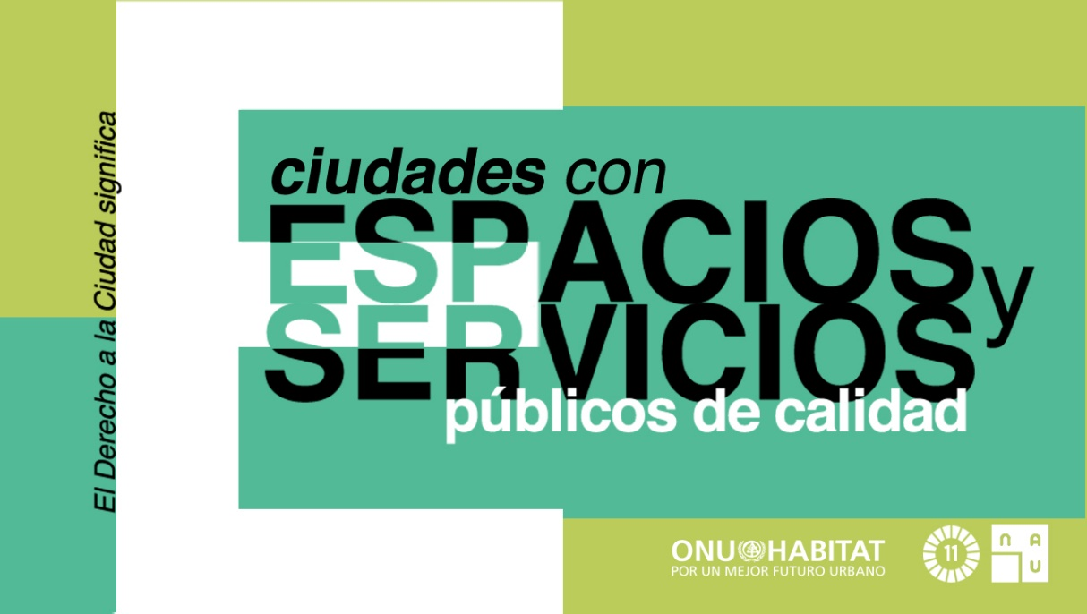
6. Una ciudad/asentamiento humano con espacios y servicios públicos de calidad que mejoren las interacciones sociales y la participación política, promuevan las expresiones socioculturales, abracen la diversidad y fomenten la cohesión social.
En el que los espacios y servicios públicos contribuyan a construir ciudades más seguras (especialmente para mujeres y niñas) y a satisfacer las necesidades de sus habitantes (especialmente las relacionadas con los medios de subsistencia).
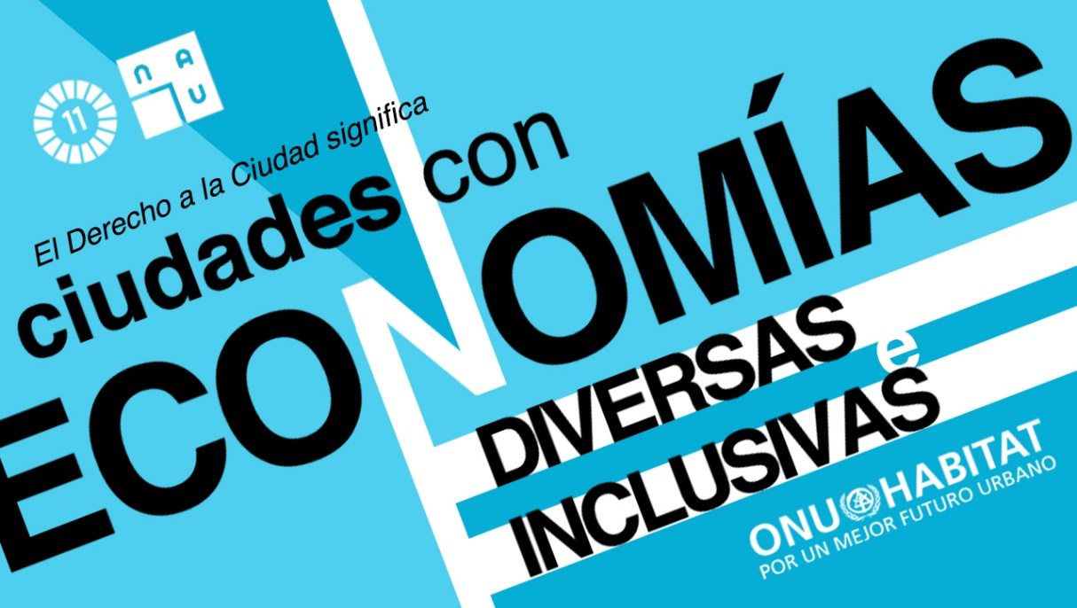
7. Una ciudad/asentamiento humano con economías diversas e inclusivas que salvaguarde y asegure el acceso a medios de vida seguros y trabajo decente para todos sus residentes.
Por ejemplo, economía social y solidaria, economía compartida, reconozca el cuidado doméstico y el trabajo comunitario desarrollado en gran medida por las mujeres, y garantice el pleno desarrollo de las mujeres y las niñas.
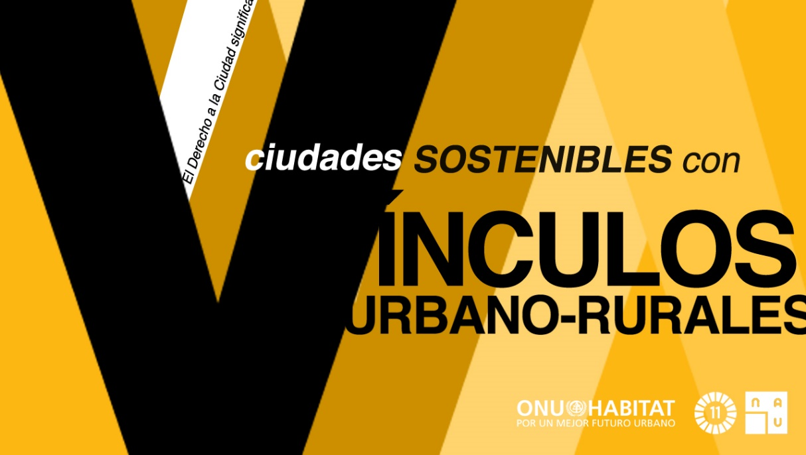
8. Una ciudad/asentamiento humano sostenible con vínculos urbanorurales inclusivos que beneficie a las personas empobrecidas, tanto en zonas rurales como urbanas, y asegure la soberanía alimentaria
Una ciudad que proteja la biodiversidad, los hábitats naturales y los ecosistemas de su entorno.

Yo promuevo el #DerechoalaCiudad para garantizar ciudades libres de discriminación, inclusivas, igualitarias y con participación ciudadana.

Descarga la Agenda del Derecho a la Ciudad
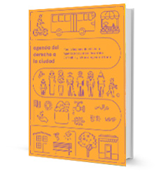

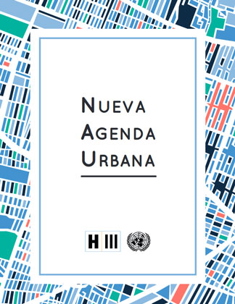

Enlaces
Trabaja con nosotros
Conoce la vacantes abiertas de ONU-Habitat América Latina
Nueva Agenda Urbana
Consulta y descarga la Nueva Agenda Urbana en español
Términos de Uso
Terminos de uso de este sitio web
Políticas de Privacidad
Políticas sobre el uso de datos personales

Nuestras redes sociales
América Latina y El Caribe
X
Facebook
Instagram
YouTube
Spotify

Contáctanos
Mesoamérica
X
Facebook
Instagram
© 2026 ONU-Habitat. El Programa de las Naciones Unidas para los Asentamientos Humanos

